Elève :
Classe : | Date :
Support d’évaluation des élèves allophones en français langue de scolarisation

Mots prononcés par l’enseignant (e) et lu aussi par l’élève (si lecteur) | Illustration au choix, l’élève coche celle qu’il choisit et qui selon lui correspond à la définition du mot.  S’il ne connaît pas le mot ou s’il hésite, l’élève a pour consigne de cocher le point d’interrogation et il peut aussi cocher en plus les deux images entre lesquelles il hésite. L’enseignant(e) explique à l’élève qu’il n’y a qu’une seule bonne réponse par ligne. |  |  |  | Scores (1 point par réponse juste). Repérage des points de remédiation nécessaires.
Les consignes de classe /vocabulaire général interdisciplinaire
Aller à l’école | 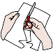 |  |  | 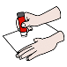 |  | 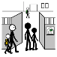
Coche ici X

Ecrire / écris
Coche ici X
Copier/ copie  Recopier / recopie |  |  |  | 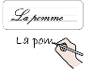
Coche ici X
Entourer / entoure |  | 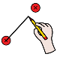
Coche ici X
Encadrer / encadre | 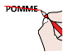 |  |  |  | 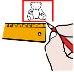
Coche ici X
Colorier / colorie
Coche ici X
Découper / découpe |  |  |  |  | 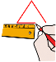
Coche ici X
Souligner / souligne
Coche ici X
Effacer /efface / Gommer/ gomme
Coche ici X
Surligner / surligne |  | 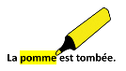
Coche ici X
Tracer / trace
Coche ici X
Cocher / coche |  |  |  |  | 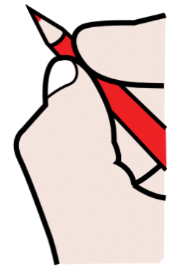
Coche ici X
Relier/relie
Coche ici X
Barrer/barre
Coche ici X
Coller/colle
Coche ici X

Lexique de géographie, cycle 3, CM1 et CM2

Ville |  | 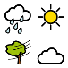 |  | 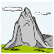 | 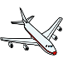
Coche ici X
Campagne |  | 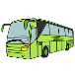 |  | 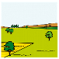
Coche ici X

Montagne |  | 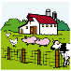
Coche ici X
Mer | 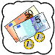
Coche ici X
Continent
Coche ici X
Tourisme |  | 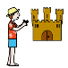 |  |  | 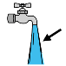
Coche ici X
Habitation
Coche ici X
Travail
Coche ici X
Trajet |  | 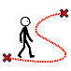
Coche ici X
Energie | 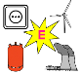
Coche ici X
Electricité |  | 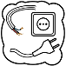
Coche ici X
Eau
Coche ici X
Se déplacer/ voyager
Coche ici X
Mobilité |  |  |  | 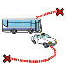
Coche ici X
Modes de transport |  | 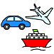
Coche ici X
Vélo |  |  |  | 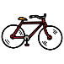
Coche ici X
Voiture | 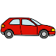
Coche ici X
Bus
Coche ici X
Tram |  |  |  |  | 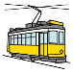
Coche ici X
Métro | 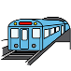
Coche ici X
Avion
Coche ici X
Bateau
Coche ici X
Carte |  |  |  | 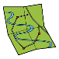
Coche ici X
Graphique |  | 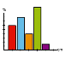
Coche ici X
Océan | 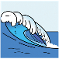
Coche ici X
Baisser |  | 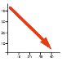
Coche ici X
Situer / localiser | 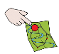
Coche ici X
Schéma |  |  |  | 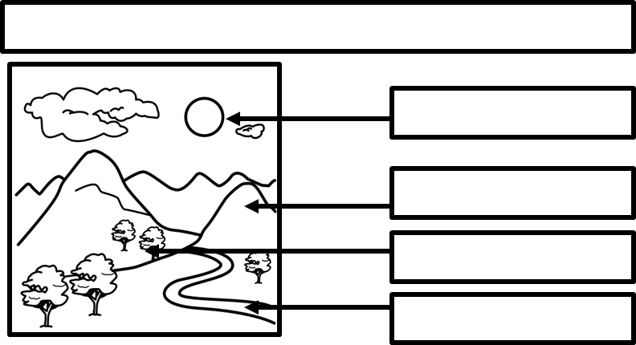
Coche ici X
Plan | 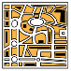 | 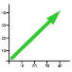
Coche ici X
Nord /boréal |  |  |  | 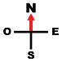
Coche ici X
Augmenter | 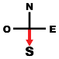
Coche ici X
Population
Coche ici X
Métropole |  |  |  | 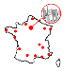 | 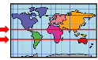
Coche ici X
Sud/ Austral
Coche ici X
Est |  |  |  | 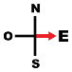
Coche ici X
Europe
Coche ici X
Climat
Coche ici X
Ouest | 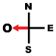
Coche ici X
Economie
Coche ici X
Latitude |  |  |  |  | 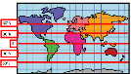
Coche ici X
Méridien | 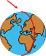
Coche ici X
Citadin |  |  |  | 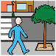
Coche ici X
Minorité
Coche ici X
Rural
Coche ici X
Tropique
Coche ici X
Agriculture |  |  |  |  | 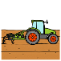
Coche ici X

Lexique d’histoire, cycle 3, CM1 et CM2

Empereur |  | 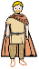
Coche ici X
Dynastie |  |  |  | 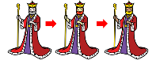 | 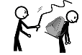
Coche ici X

Révolution |  | 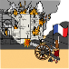
Coche ici X
Monarchie |  |  |  |  | 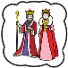
Coche ici X
Conquête | 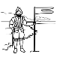 | 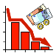
Coche ici X
La civilisation grecque
Coche ici X
Esclavage
Coche ici X
Aristocratie |  |  |  |  | 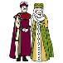
Coche ici X
Capitalisme |  |  |  | 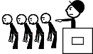
Coche ici X
Dictature |  | 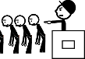
Coche ici X
La crise économique
Coche ici X
La dette
Coche ici X
Gouvernement
Coche ici X
Guerre
Coche ici X
Monde
Coche ici X
Immigration |  | 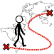
Coche ici X
Politique
Coche ici X
Gaulois
Coche ici X
Grecs |  |  |  |  | 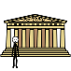
Coche ici X
Romains |  | 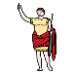
Coche ici X
Préhistoire | 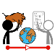
Coche ici X
Période Antique/ Antiquité |  | 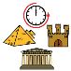
Coche ici X
Roi
Coche ici X
Couronnement |  |  |  | 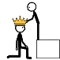
Coche ici X
Château fort | 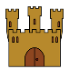
Coche ici X
Reine | 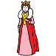
Coche ici X
Empire |  |  |  | 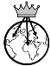 | 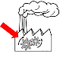
Coche ici X
République |  |  |  |  | 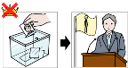
Coche ici X
France |  |  |  | 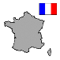
Coche ici X
Démocratie |  |  |  | 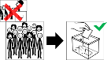
Coche ici X
La Révolution industrielle | 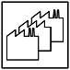 |  |  |  | 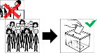
Coche ici X
Les machines
Coche ici X
La mine |  | 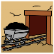
Coche ici X
Le monde rural | 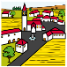
Coche ici X
Union européenne
Coche ici X

